臺南市北區文元國民小學( 105 )學年度書包減重成果表

班級: ( 一 ) 年( 12 ) 班

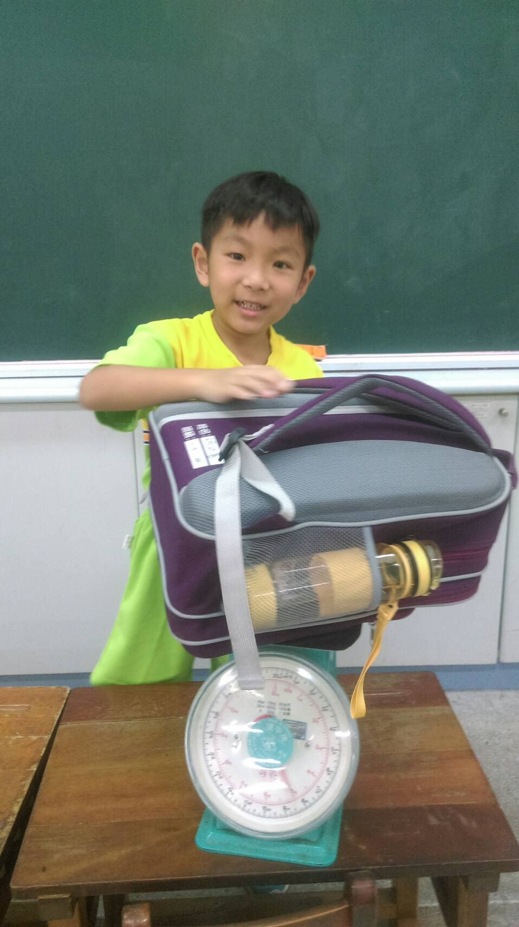 | 照片簡單說明：  學生體重24.9kg，書包和餐袋5.1kg，超過其標準2kg，建議更換材質較輕書包、拿出雨衣等不必要物品。符合標準。
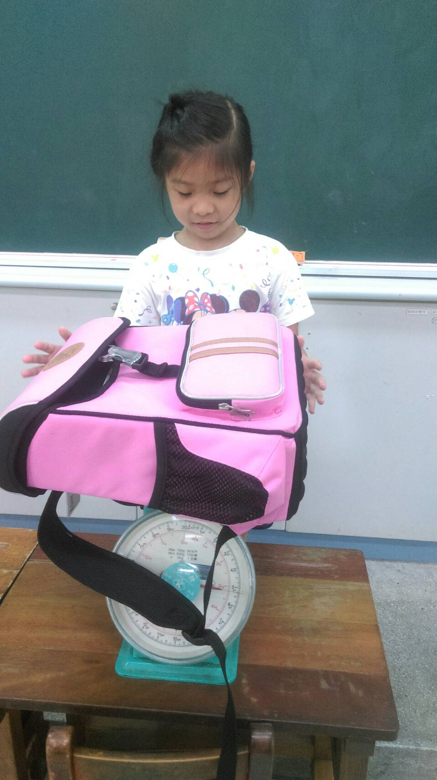 | 照片簡單說明：  學生體重24.1kg，書包和餐袋3.1kg，符合標準。

